ГУАП
КАФЕДРА № 43
ОТЧЕТ
ЗАЩИЩЕН С ОЦЕНКОЙ
ПРЕПОДАВАТЕЛЬ
доц., канд. техн. наук |  |  |  | А.В.Туманова
должность, уч. степень, звание |  | подпись, дата |  | инициалы, фамилия

ОТЧЕТ О ЛАБОРАТОРНОЙ РАБОТЕ №4

ВЫЧИСЛЕНИЕ КУСОЧНОЙ ФУНКЦИИ

по курсу: ОСНОВЫ ПРОГРАММИРОВАНИЯ
РАБОТУ ВЫПОЛНИЛ
СТУДЕНТ ГР. № | 4236 |  |  |  | К.А. Кельбина
 |  |  | подпись, дата |  | инициалы, фамилия

Санкт-Петербург 2023

- Цель работы
Целью работы является изучение основных управляющих структур программирования и функций.
Задание на лабораторную работу
Вычислить и вывести на экран в виде таблицы значения функции F на интервале [x_{нач}; х_{кон}] с шагом dx. Вид функции F определяется индивидуальным вариантом. Коэффициенты a, b, c являются действительными числами. Значения a, b, c, x_{нач,} х_{кон}, dx вводятся с клавиатуры.
Примечание: тестовые данные должны охватывать все ветки функции.
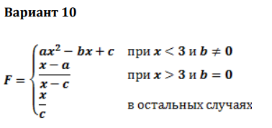
- Описание созданных функций
При рассмотрении заданной функции необходимо начать с области определения в каждом из трех вариантов:
- x < 3 | | b ≠ 0
- x > 3 | | b = 0
- Нет условий
При вводе значений, не принадлежащих ООФ, программа выдаст сообщение о том, что введены некорректные значения.

3. Блок-схема
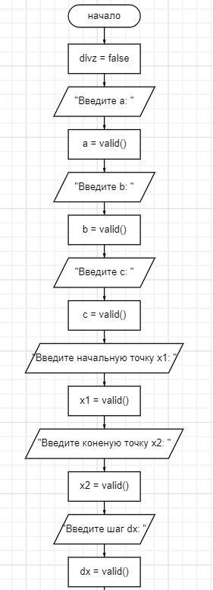
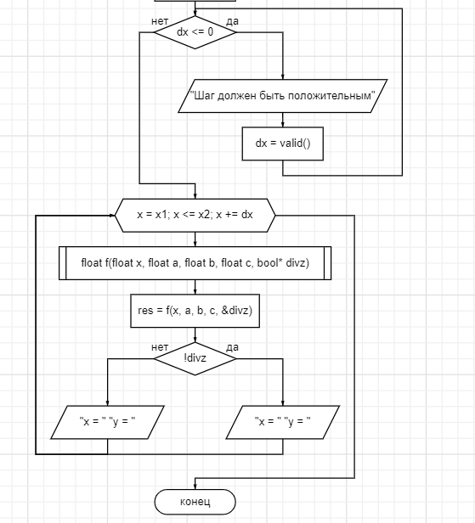
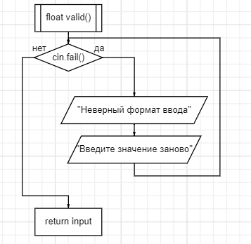
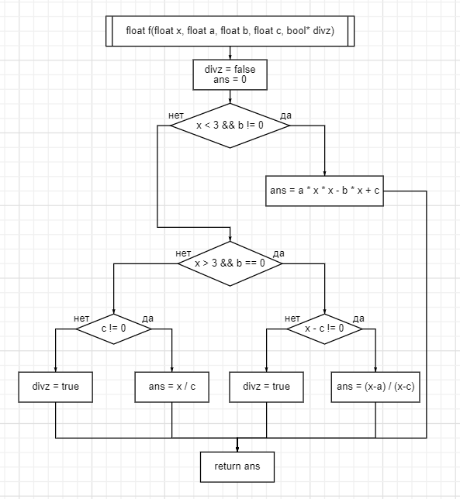

4. Листинг программы

#include <iostream>
using namespace std;

float valid() {
float input;
cin >> input;
while (cin.fail()) {
cin.clear();
cin.ignore(INT_MAX, '\n');
cout <<("Неверный формат ввода \n");
cout <<("Введите значение заново \n");
cin >> input;
}
return input;
}

float f(float x, float a, float b, float c, bool* divz) {
*divz = false;
float ans = 0;

if (x < 3 && b != 0)
{
ans = a * x * x - b * x + c;
}
else if (x > 3 && b == 0)
{
if (x - c != 0)
{
ans = (x - a) / (x - c);

}
else

*divz = true;
}
else
{
if (c != 0)
ans = x / c;
else
*divz = true;
}
return ans;
}

int main()
{
setlocale(LC_ALL, "rus");
float x1, x2, dx, a, b, c;
bool divz = false;

cout << "Введите a:" << endl;
a = valid();
cout << "Введите b:" << endl;
b = valid();
cout << "Введите c:" << endl;
c = valid();
cout <<"Введите начальную точку x:" << endl;
x1 = valid();
cout << "Введите конечную точку x2:" << endl;
x2 = valid();
cout << "Введите шаг dx:" << endl;
dx = valid();
while (dx <= 0)
{
cout << "Шаг должен быть положительным" << endl;
dx = valid();
}

for (float x = x1; x <= x2; x += dx)
{

float res = f(x, a, b, c, &divz);

if (!divz) {
cout << "x = " << x << " y = " << res << endl;
}
else {
cout << "x = " << x << " error " << endl;
}
}
return 0;
}

5. Пример выполнения программы
Ниже показан пример выполнения программы:
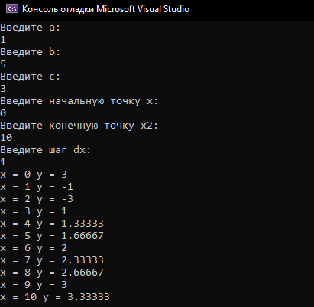

Ниже показан еще пример выполнения программы:
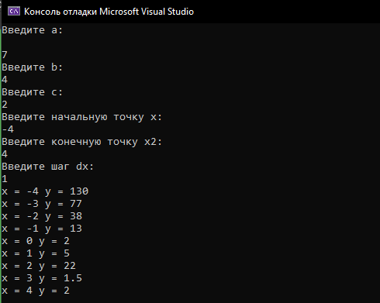
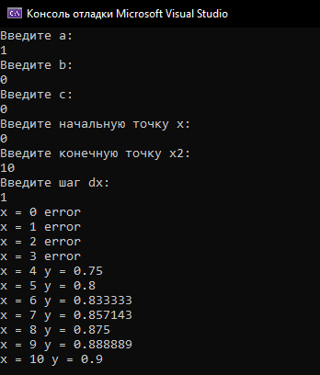

6. Анализ результатов и выводы
В ходе выполнения данной лабораторной работы были усвоены навыки работы с циклическими структурами и закреплены навыки работы с операторами сравнения. Перед написанием текста программы сначала была изучена предметная область поставленной задачи, определена ООФ для каждого из трех случаев, и только после этого была написана программа вычисления кусочно заданной функции.

